GUÍA DE EDICIÓN DE VIDEO

Weezy Icon Cup
Guía de edición directa para buscar la recompensa del Top 700
Documento de trabajo para editar un video competitivo de 60 a 90 segundos. El hilo principal es explicar cómo entrar, cómo sumar puntos, cómo cuidar la posición durante hasta 11 partidas y qué recompensa corresponde a cada meta.
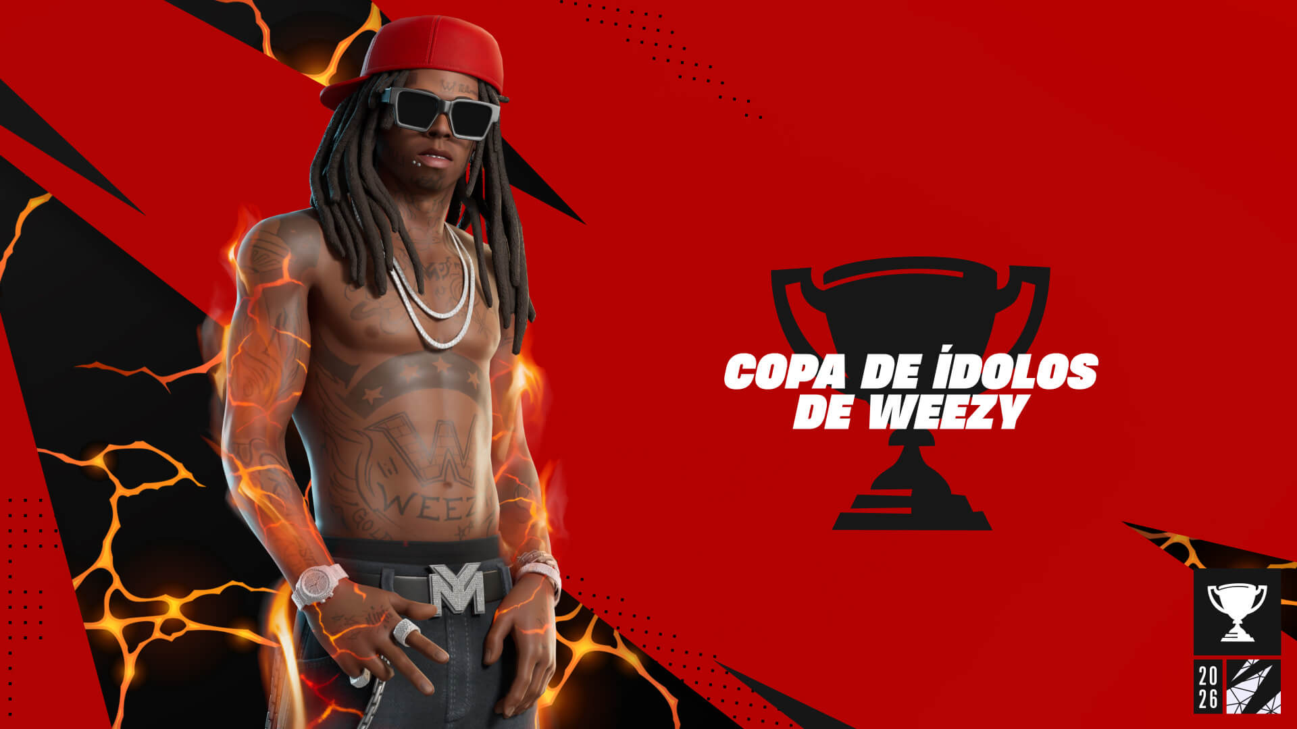
Arte oficial del evento para apertura, fondos y cierre
official-event-hero-nac.jpg | Fuente: Fortnite oficial

Objetivo del video
Decisión editorial | Texto de trabajo
Pregunta del espectador | ¿Cómo compito por Weezy y qué tengo que hacer durante la copa?
Meta principal | Top 700: Weezy + Weezy Board, según el feed público actual del evento.
Meta secundaria | 8 puntos: emoticono YM. No presentarlo como la skin.
Formato base | 16:9, 1920 x 1080, ritmo informativo y competitivo, máximo recomendado 1:30.
La hora y los premios se deben comprobar en la pestaña Competir antes de publicar porque el cliente puede actualizar el feed o convertir la zona horaria.

ANTES DE EDITAR

Cómo usar esta guía
Cada escena ya está ordenada para montar el video sin volver a investigar: primero aparece el texto de locución, después los assets reales, y al final la entrada, posición, duración y movimiento de cada elemento. Copia la locución a tu pista de voz y usa la tabla de montaje como lista de cortes.

Ficha rápida del torneo
Dato | Información para la edición | Estado
Región | NAC | Confirmado en la ficha oficial
Fecha | Sábado 12 de septiembre | Confirmado en el calendario
Horario | 5:00 p. m. a 8:00 p. m. en NAC | Confirmar en el cliente
Modos | Solo Battle Royale y Solo Zero Build | Confirmado en la ficha
Partidas | Hasta 11 | Feed público actual
Premio de colocación | Top 700: Weezy + Weezy Board | Feed público actual
Premio por puntos | 8 puntos: YM | Feed público actual
Acceso | 13 años o edad mínima local; AMF o MFA habilitada | Requisito oficial visible

Reglas de redacción
Usar | Evitar
Top 700 recibe Weezy y Weezy Board según el feed público actual. | La skin será gratis para todos.
8 puntos entrega YM. | Con 8 puntos ganas la skin.
Horario mostrado para NAC. | La copa empieza a la misma hora en todo el mundo.
Revisa el reglamento y premios en el cliente. | El reglamento específico ya está cerrado si no aparece publicado.

TEXTO PARA VOZ IA

Guion completo para copiar
Copia únicamente el bloque de abajo. Está escrito como locución corrida, sin instrucciones de edición ni etiquetas de escena. Ritmo sugerido: natural, dinámico y claro, aproximadamente 180 a 190 palabras por minuto.
¿Cuántos puntos necesitas para conseguir la skin de Lil Wayne sin comprarla?
Este sábado 12 de septiembre se juega la Weezy Icon Cup. La meta no es llegar a una cifra fija: tienes que terminar dentro del Top 700. El feed actual marca al personaje de Lil Wayne y su accesorio para ese Top 700; con 8 puntos, la recompensa es el emoticono YM.
El torneo es en solitario, en Battle Royale y Cero construcción. Para NAC, el horario mostrado es de 5 a 8 de la tarde y hay hasta 11 partidas. Confirma la hora en la pestaña Competir, cumple la edad mínima local y activa AMF o MFA.
La puntuación es: Victoria Royale, 7 puntos; segundo lugar, 4; tercero, 2; del cuarto al 50, 1; y cada eliminación, 2. Por eso no conviene buscar eliminaciones a lo loco: una buena posición constante puede valer más que una partida arriesgada.
Mi recomendación es jugar seguro. Caigan en un lugar tranquilo, roten temprano y eviten peleas innecesarias. Divide las 11 partidas en tres bloques: de la 1 a la 3 asegura puntos; de la 4 a la 8 mantén el ritmo; y de la 9 a la 11 protege tu posición. Esta es una estrategia, no una regla oficial.
Para entender los 8 puntos: segundo más dos eliminaciones son 8; tercero más tres también son 8. Pero eso explica YM, no reemplaza la carrera por el Top 700. Si hay empate, cuentan las victorias, el promedio de eliminaciones, el desempate de colocación y el tiempo con vida.
Sígueme porque estaré subiendo spots, rotaciones y consejos. ¿Vas a intentar llegar al Top 700 por Lil Wayne o crees que estará demasiado difícil? Déjalo en los comentarios.
La frase sobre Top 700 y los premios conserva la cautela del feed público actual. Antes de publicar, revisa el horario y la recompensa en la pestaña Competir.

PAQUETE REAL DISPONIBLE

Assets principales para montar
Estos archivos están guardados juntos en la carpeta de investigación. Los PNG de Fortnite-API.com son recursos de catálogo; el arte y el video del evento son referencias oficiales; el poster de FNcompReport se conserva como referencia comunitaria y no como confirmación oficial.
Arte oficial del evento  official-event-hero-nac.jpg | 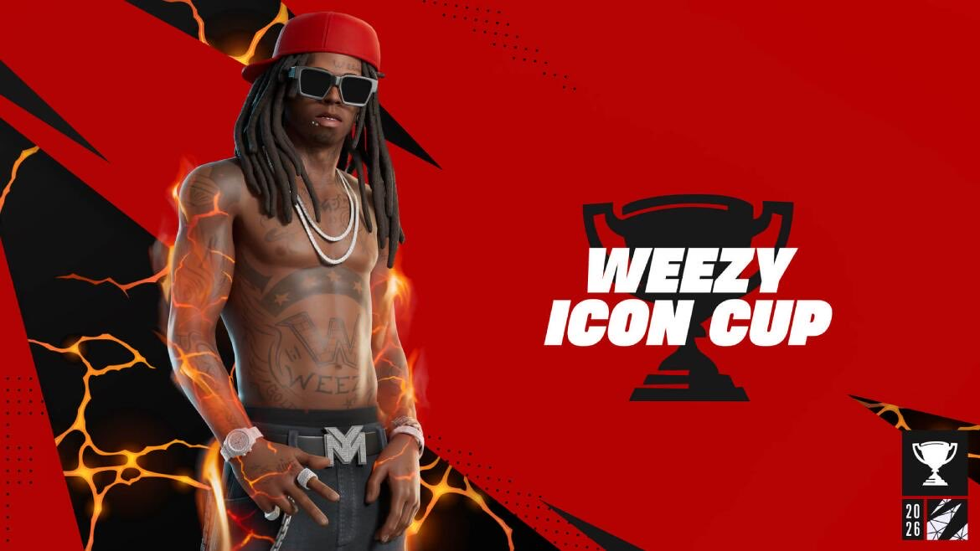  Poster de referencia  tournament-post.jpg
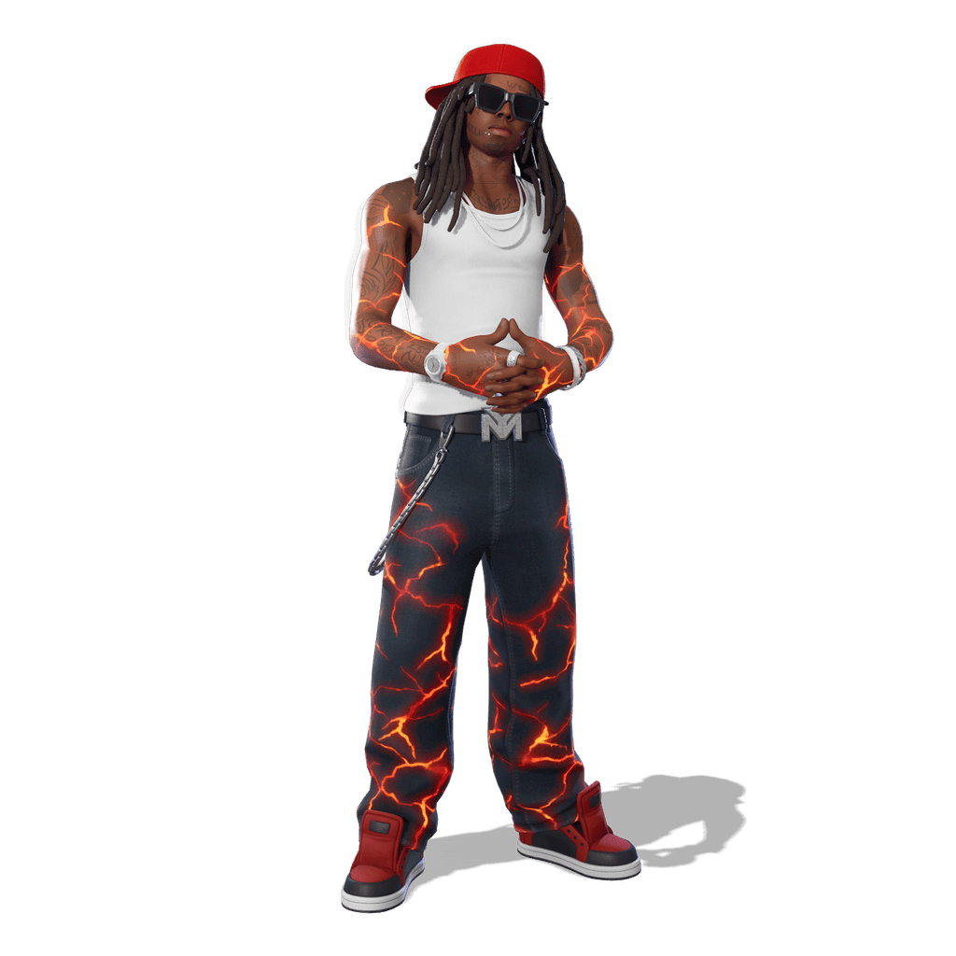  Weezy  character-noisecluegust-images.featured.png | 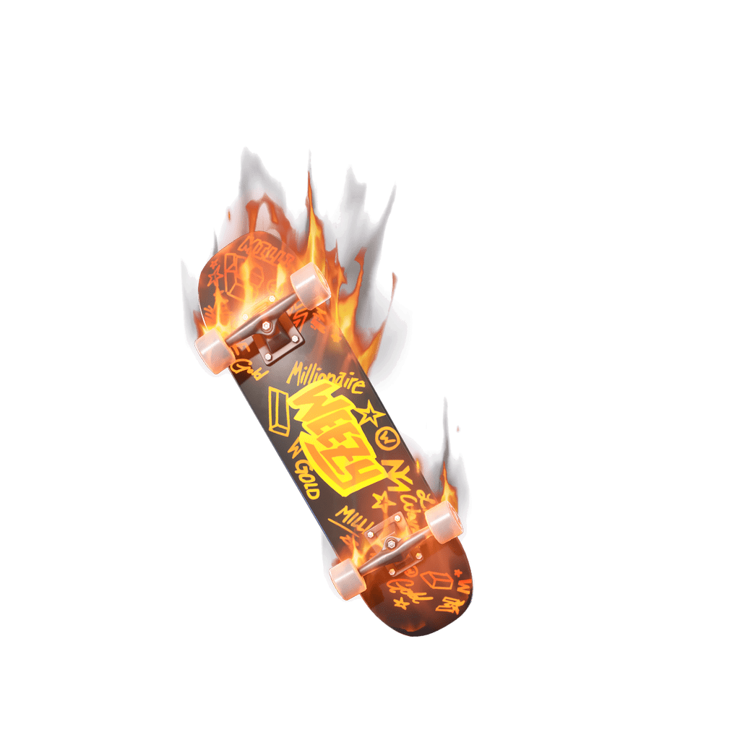  Weezy Board  backpack-noisecluegust-images.featured.png
  YM emoticon  emoticon-noiseclue-images.smallicon.png | 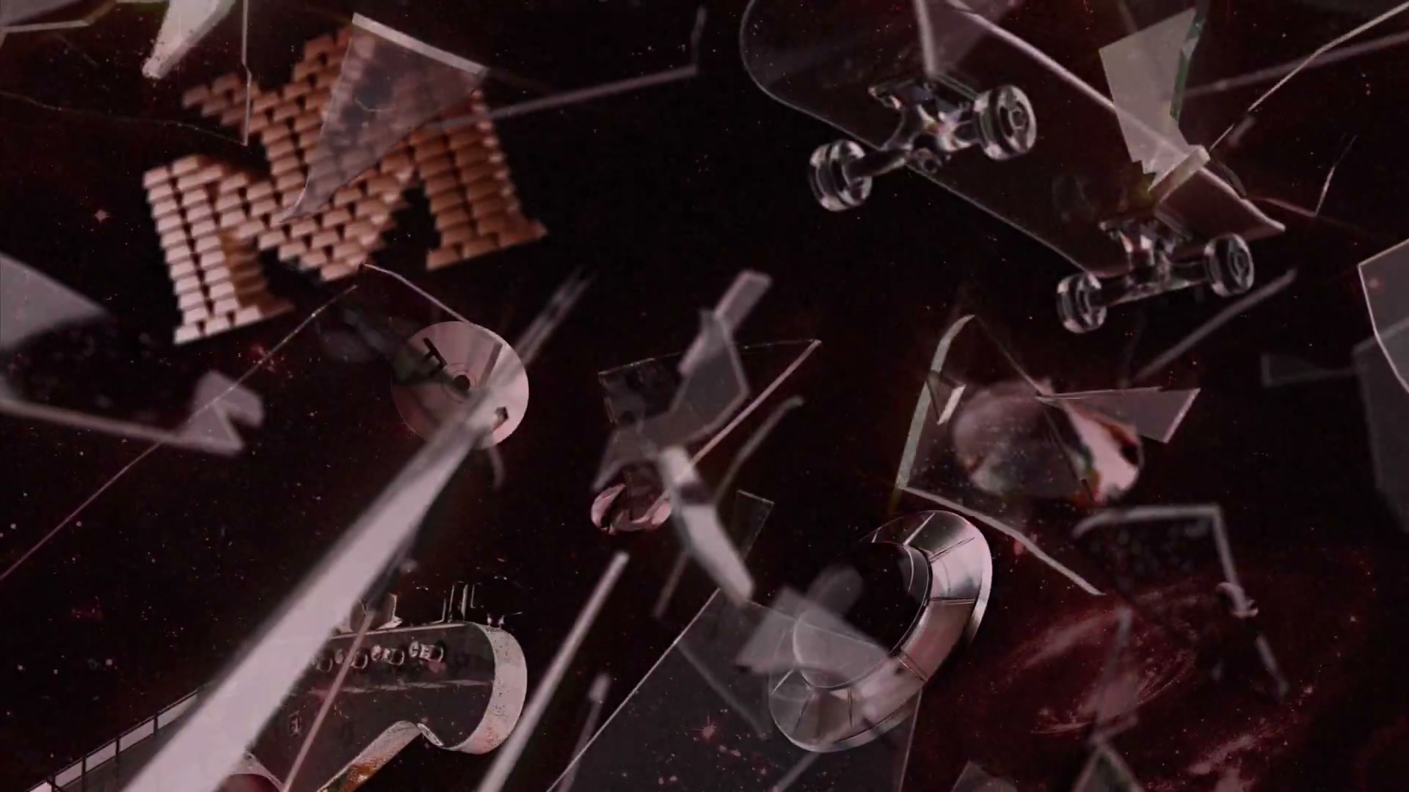  Frame del teaser oficial  official-teaser.mp4 | usar el MP4, no esta imagen como video
Video disponible: official-teaser.mp4, 1920 x 1080, H.264/AAC, duración aproximada 9.8 s. El frame mostrado arriba sirve para ubicar el clip durante la edición.

B roll opcional del catálogo
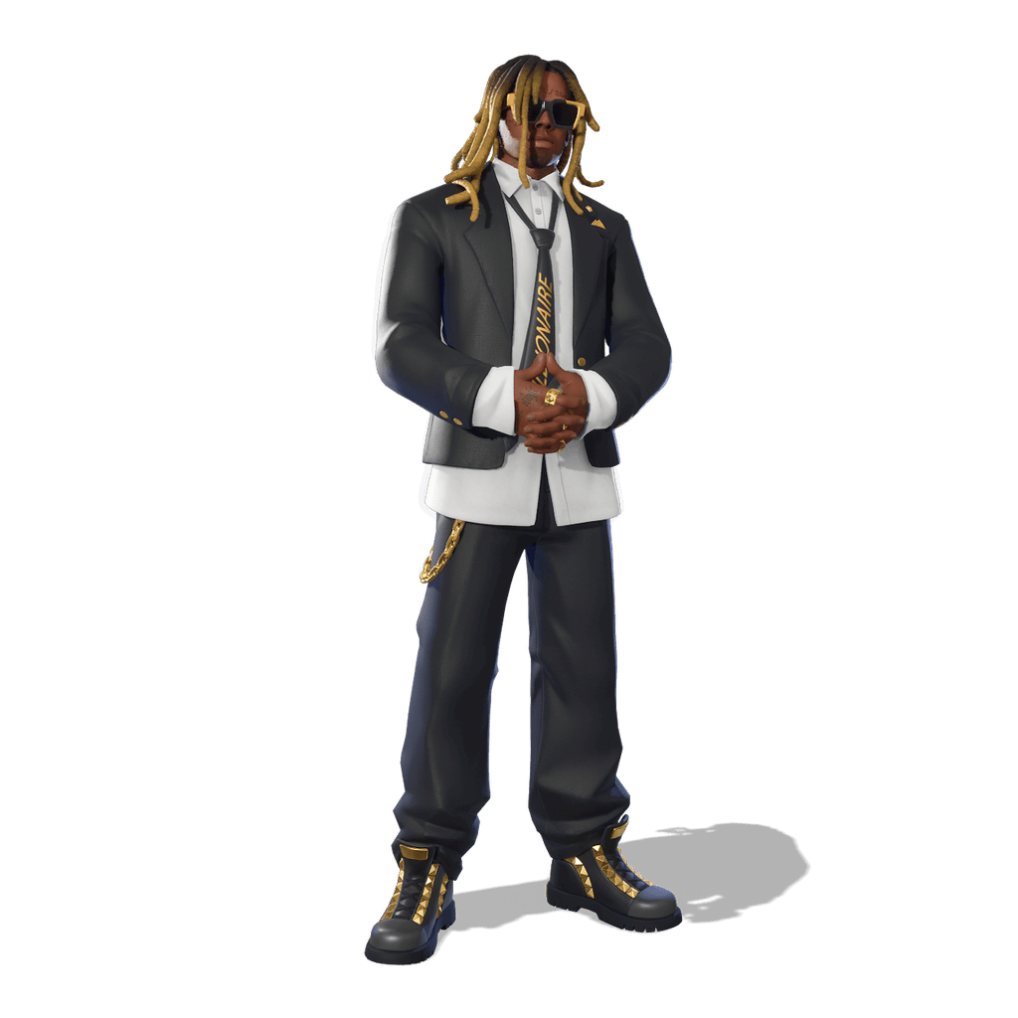  Lil Wayne  skin alternativa del catálogo | 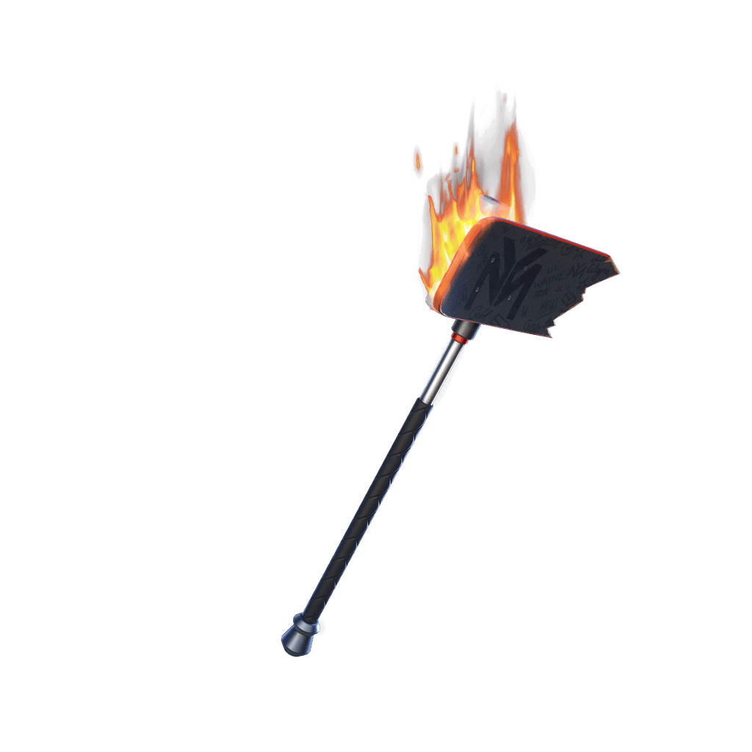  Weezy Boardbreaker  pico | 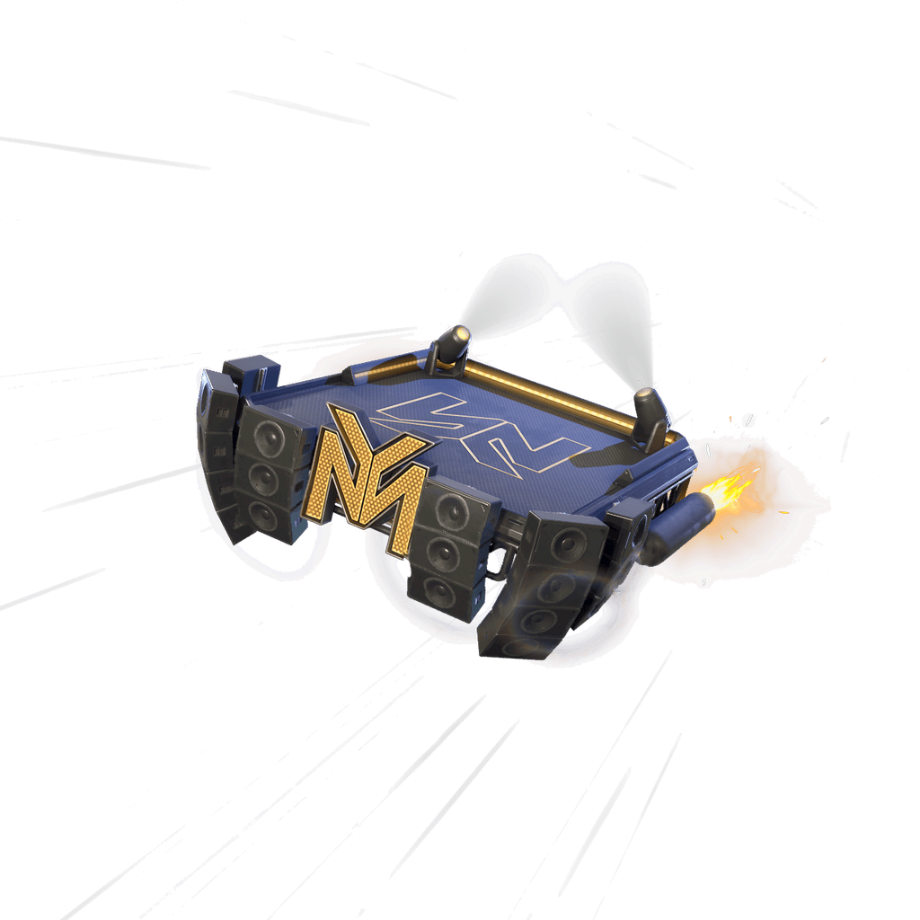  Young Money Stage  ala delta
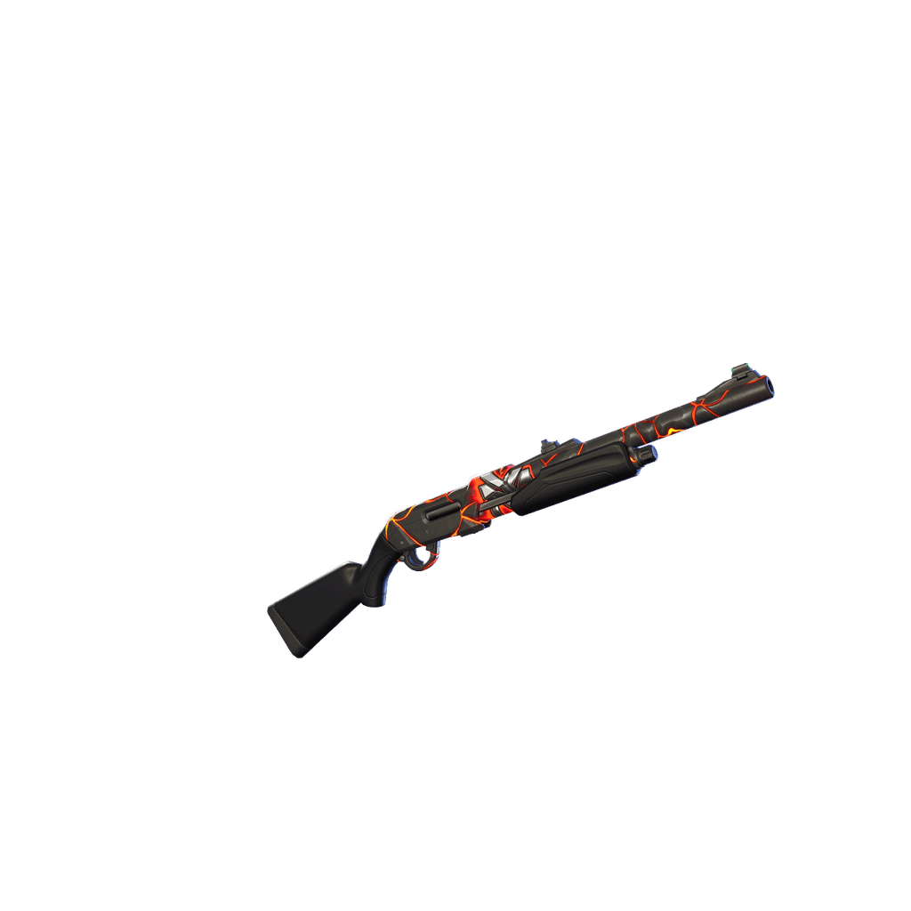  YM Burner  envoltura | 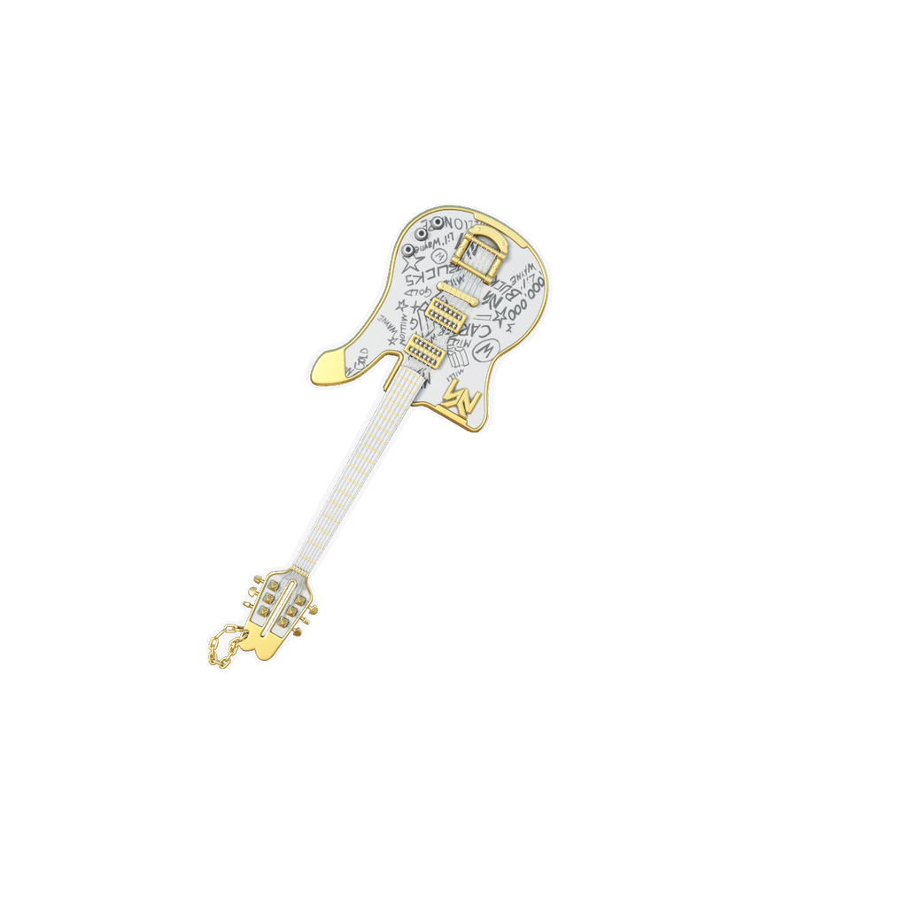  Tha Guitar  instrumento de Festival | 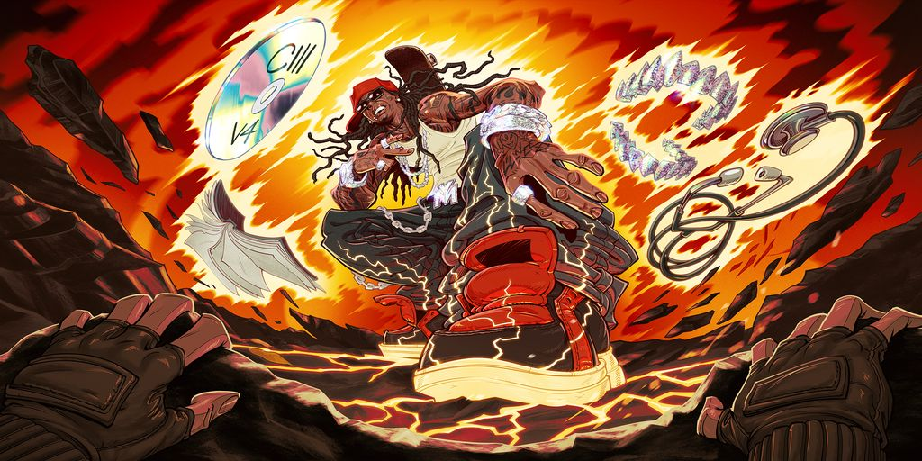  Pantalla de carga  B roll de catálogo
Usa este bloque solo como apoyo visual rápido. El video debe volver siempre a la meta competitiva: Top 700.

ESCENA 01 00:00 A 00:06

Hook y meta competitiva
TIEMPO | 00:00 a 00:06
OBJETIVO | Capturar atención y declarar que la meta es competir por la recompensa
DURACIÓN | 6 s
FORMATO | Plano horizontal 16:9 con texto seguro en el lado derecho

Locución
"¿Cuántos puntos necesitas para conseguir la skin de Weezy sin comprarla? Este sábado 12 de septiembre se juega la Weezy Icon Cup. La meta no es una cifra fija: tienes que terminar dentro del Top 700."

Assets en pantalla
Arte oficial del evento  Fondo completo | Weezy  Insert de recompensa

Montaje directo
Entrada y salida | Asset o clip | Posición | Movimiento y corte
00:00 a 00:06 | official-event-hero-nac.jpg | Fondo a pantalla completa; reservar derecha para copy | Entrada con zoom 103 a 100 por ciento. Corte seco al beat en 00:06.
00:01 a 00:06 | character-noisecluegust-images.featured.png | Centro izquierdo sobre el personaje del arte si no tapa el texto | Push in suave de 102 a 106 por ciento; mantener nítido.

Texto en pantalla
¿QUIERES A WEEZY? | OBJETIVO: TOP 700
Nota para edición. No abras con un collage de cosméticos. Primero deja claro que el video trata de ganar por clasificación.
Fuente y estado. El arte es oficial. La asociación del Top 700 con Weezy y Weezy Board proviene del feed público actual del evento.

ESCENA 02 00:06 A 00:14

Qué es la copa y cuándo se juega
TIEMPO | 00:06 a 00:14
OBJETIVO | Dar contexto verificable para que el espectador sepa cuándo entrar
DURACIÓN | 8 s
FORMATO | Tarjeta informativa sobre el arte oficial; el clip entra como prueba visual

Locución
"El torneo es en solitario, en Battle Royale y Cero construcción. Para NAC, el horario mostrado es de 5:00 a 8:00 de la tarde y hay hasta 11 partidas. Confirma la hora en la pestaña Competir."

Assets en pantalla
Arte oficial del evento  Fondo y tarjeta de datos | Teaser oficial  Reemplazar por official-teaser.mp4 | Poster de referencia  Solo si quieres contexto del anuncio

Montaje directo
Entrada y salida | Asset o clip | Posición | Movimiento y corte
00:06 a 00:10 | official-event-hero-nac.jpg | Lado izquierdo; tarjeta al centro derecha | Aparecer datos por líneas: NAC, 12 SEP, 5 a 8 PM, Solo BR / Solo ZB.
00:08 a 00:12 | official-teaser.mp4 | Ventana pequeña en esquina inferior derecha | Corte interno o speed ramp corto; no cubrir el texto principal.
00:12 a 00:14 | tournament-post.jpg | Flash de apoyo a pantalla completa | Disolver 4 frames y volver al arte oficial para la checklist.

Texto en pantalla
NAC | SÁBADO 12 SEP | 5 A 8 PM | SOLO BR / SOLO ZERO BUILD | HASTA 11 PARTIDAS
Nota para edición. El teaser debe entrar como MP4. El poster es una referencia comunitaria y no debe tener el mismo peso visual que el arte oficial.
Fuente y estado. NAC, fecha, modos y horario salen de la ficha y el calendario oficial. El límite de 11 partidas aparece en el feed público actual.

ESCENA 03 00:14 A 00:20

Checklist antes de entrar
TIEMPO | 00:14 a 00:20
OBJETIVO | Evitar que el espectador llegue al torneo sin cumplir los requisitos
DURACIÓN | 6 s
FORMATO | Lista de cuatro puntos con lectura rápida

Locución
"Antes de entrar, cumple la edad mínima local, activa AMF o MFA y revisa que la región sea NAC. Abre la pestaña Competir para confirmar la copa y la hora que te muestra tu cuenta."

Assets en pantalla
Arte oficial  Fondo oscuro para la lista | YM emoticon  Acento visual; no es la meta principal

Montaje directo
Entrada y salida | Asset o clip | Posición | Movimiento y corte
00:14 a 00:20 | official-event-hero-nac.jpg | Fondo; oscurecer 35 por ciento | Checklist entra de arriba hacia abajo cada 6 a 8 frames.
00:17 a 00:20 | emoticon-noiseclue-images.smallicon.png | Derecha, junto a la etiqueta de 8 puntos | Pop pequeño; usarlo solo como recordatorio secundario.

Texto en pantalla
ANTES DE JUGAR | 01 EDAD 02 AMF / MFA 03 REGIÓN NAC 04 PESTAÑA COMPETIR
Nota para edición. Mantén la checklist en una sola tarjeta. No agregues botones o capturas inventadas del cliente si no tienes una captura real.
Fuente y estado. Los requisitos de edad y AMF/MFA aparecen en la ficha oficial. La recomendación de revisar la pestaña Competir es una instrucción práctica para el jugador.

ESCENA 04 00:20 A 00:31

La tabla que decide tus puntos
TIEMPO | 00:20 a 00:31
OBJETIVO | Explicar la puntuación con números grandes y legibles
DURACIÓN | 11 s
FORMATO | Tabla de puntuación con fondo de arte y un insert de pico

Locución
"La puntuación es: Victoria Royale, 7 puntos; segundo lugar, 4; tercero, 2; del cuarto al 50, 1; y cada eliminación, 2. Por eso no conviene buscar eliminaciones a lo loco: una buena posición constante puede valer más que una partida arriesgada."

Assets en pantalla
Arte oficial  Fondo atenuado | Weezy Boardbreaker  Pico de apoyo

Montaje directo
Entrada y salida | Asset o clip | Posición | Movimiento y corte
00:20 a 00:29 | Tabla editable de puntuación | Centro izquierda; ocupa la mayor parte | Revelar cada línea con contador ascendente; destacar +2 de eliminación en verde.
00:29 a 00:31 | Weezy Boardbreaker | Esquina inferior derecha | Golpe de escala 95 a 105 por ciento; regresar a 100 antes del corte.

Texto en pantalla
VICTORIA +7 | 2.º +4 | 3.º +2 | 4.º A 50.º +1 | ELIMINACIÓN +2 | HASTA 11 PARTIDAS
Nota para edición. No uses un gráfico genérico de puntos. Reproduce los valores exactamente y deja visible que la eliminación vale +2.
Fuente y estado. La tabla procede del feed público actual del evento. No sustituye el reglamento específico si Epic lo actualiza.

ESCENA 05 00:31 A 00:40

No confundas las dos metas
TIEMPO | 00:31 a 00:40
OBJETIVO | Separar visualmente la recompensa del Top 700 del premio de 8 puntos
DURACIÓN | 9 s
FORMATO | Comparación en dos columnas: recompensa principal y recompensa secundaria

Locución
"Ojo con las metas. El feed actual marca Weezy y Weezy Board para el Top 700; con 8 puntos, la recompensa es el emoticono YM. Ocho puntos no significa que ya ganaste la skin."

Assets en pantalla
Weezy  Meta de colocación | Weezy Board  Va junto a la meta Top 700 | YM emoticon  Meta secundaria de 8 puntos

Montaje directo
Entrada y salida | Asset o clip | Posición | Movimiento y corte
00:31 a 00:37 | Weezy + Weezy Board | Columna izquierda, grande | Revelación principal con brillo cálido; etiqueta TOP 700 arriba.
00:34 a 00:39 | YM emoticon | Columna derecha, más pequeña | Entra después como premio secundario; etiqueta 8 PUNTOS.
00:39 a 00:40 | Lil Wayne | No usar en la tarjeta de premio | Si aparece, que sea solo un flash de catálogo con texto REGISTRO API.

Texto en pantalla
TOP 700 = WEEZY + WEEZY BOARD
8 PUNTOS = YM | NO CONFUNDIR LAS METAS
Nota para edición. Este es el bloque clave del video. Haz que Weezy y el Board sean visualmente dominantes y deja YM como una recompensa secundaria.
Fuente y estado. Weezy y Weezy Board aparecen en el feed público actual como recompensa de colocación; YM aparece como recompensa de 8 puntos. Lil Wayne está catalogado, pero no debe presentarse como premio de esta copa.

ESCENA 06 00:40 A 00:54

Plan táctico para las 11 partidas
TIEMPO | 00:40 a 00:54
OBJETIVO | Dar una ruta práctica para sumar y proteger la posición
DURACIÓN | 14 s
FORMATO | Barra de 11 partidas dividida en tres fases; estrategia editorial, no regla oficial

Locución
"Mi recomendación es jugar seguro. Caigan en un lugar tranquilo, roten temprano y eviten peleas innecesarias. Divide las 11 partidas en tres bloques: de la 1 a la 3 asegura puntos; de la 4 a la 8 mantén el ritmo; y de la 9 a la 11 protege tu posición."

Assets en pantalla
Weezy  Ancla del plan | Weezy Board  Recompensa al final de la ruta

Montaje directo
Entrada y salida | Asset o clip | Posición | Movimiento y corte
00:40 a 00:44 | Partidas 01 a 03 | Primer tercio de la barra | Aparecen en rojo; texto asegurar primeros puntos.
00:44 a 00:49 | Partidas 04 a 08 | Centro de la barra | Cambiar a naranja; micro zoom y sonido de continuidad.
00:49 a 00:54 | Partidas 09 a 11 | Último tercio de la barra | Cambiar a verde; cerrar con escudo o lock de posición.

Texto en pantalla
PLAN TÁCTICO SUGERIDO
01 A 03 ASEGURA PUNTOS | 04 A 08 MANTÉN RITMO | 09 A 11 PROTEGE TU POSICIÓN
Nota para edición. Marca el bloque como PLAN TÁCTICO SUGERIDO para no hacerlo pasar por una regla publicada. Es una recomendación de montaje y de estrategia para explicar la constancia.
Fuente y estado. La disponibilidad de 11 partidas es parte del feed público actual. La división 3 / 5 / 3 es una estrategia editorial propuesta, no una regla oficial.

ESCENA 07 00:54 A 01:04

Ejemplos de cómo llegar a 8 puntos
TIEMPO | 00:54 a 01:04
OBJETIVO | Explicar rápido la meta secundaria sin mezclarla con el Top 700
DURACIÓN | 10 s
FORMATO | Tres operaciones grandes y un indicador YM

Locución
"Para entender los 8 puntos: segundo más dos eliminaciones son 8; tercero más tres también son 8. Pero eso explica YM, no reemplaza la carrera por el Top 700."

Assets en pantalla
YM emoticon  Indicador de 8 puntos | Weezy  Meta de clasificación aparte

Montaje directo
Entrada y salida | Asset o clip | Posición | Movimiento y corte
00:54 a 00:58 | 2.º + 2 eliminaciones | Fila superior | Contadores +4 y +4 entran desde lados opuestos y se suman al centro.
00:58 a 01:01 | 3.º + 3 eliminaciones | Fila central | Cambio rápido de color; mantener YM fijo a la derecha.
01:01 a 01:04 | Victoria + 1 eliminación | Fila inferior | Flash rojo para +9 y regreso a la etiqueta TOP 700.

Texto en pantalla
2.º + 2 ELIMINACIONES = 8 | 3.º + 3 ELIMINACIONES = 8 | VICTORIA + 1 ELIMINACIÓN = 9
Nota para edición. Después de cada ejemplo, deja YM visible; al final vuelve a mostrar TOP 700 para que el espectador no confunda la meta secundaria.
Fuente y estado. Las operaciones usan la puntuación del feed público actual: +7 por Victoria, +4 por segundo, +2 por tercero y +2 por eliminación.

ESCENA 08 01:04 A 01:13

Desempates si hay empate
TIEMPO | 01:04 a 01:13
OBJETIVO | Añadir el detalle competitivo que puede decidir la clasificación
DURACIÓN | 9 s
FORMATO | Lista escalonada de desempates con ritmo más pausado

Locución
"Si hay empate, cuentan las victorias, el promedio de eliminaciones, el desempate de colocación y el tiempo con vida. La constancia puede decidir la clasificación."

Assets en pantalla
Arte oficial  Fondo para lista | Weezy  Acompañar la lista

Montaje directo
Entrada y salida | Asset o clip | Posición | Movimiento y corte
01:04 a 01:06 | 01 Victorias | Fila 1 | Resaltar con icono de trofeo y entrada vertical.
01:06 a 01:08 | 02 Promedio de eliminaciones | Fila 2 | Contador de eliminaciones sube ligeramente.
01:08 a 01:10 | 03 Promedio del desempate de colocación | Fila 3 | Mantener texto en dos líneas si hace falta; no comprimir.
01:10 a 01:13 | 04 Tiempo promedio con vida | Fila 4 | Cerrar lista con cronómetro y transición a la recompensa.

Texto en pantalla
SI HAY EMPATE | 01 VICTORIAS 02 PROMEDIO DE ELIMINACIONES 03 DESEMPATE DE COLOCACIÓN 04 TIEMPO CON VIDA
Nota para edición. Deja la lista el tiempo suficiente para leerla. Si el video queda corto, elimina ornamentos, no los nombres de los criterios.
Fuente y estado. Los criterios corresponden a los datos públicos actuales del evento. Verifica el reglamento visible en el cliente antes de publicar.

ESCENA 09 01:13 A 01:21

Revelación del objetivo correcto
TIEMPO | 01:13 a 01:21
OBJETIVO | Cerrar la parte informativa con la recompensa principal
DURACIÓN | 8 s
FORMATO | Payoff limpio con Weezy y Weezy Board dominantes

Locución
"La recompensa que tienes que perseguir es la del Top 700: Weezy y Weezy Board, según el feed público actual. YM queda como la meta secundaria de 8 puntos. No presentes Lil Wayne como parte de este premio."

Assets en pantalla
Weezy  Recompensa principal | Weezy Board  Recompensa asociada | YM  Recompensa secundaria

Montaje directo
Entrada y salida | Asset o clip | Posición | Movimiento y corte
01:13 a 01:19 | Weezy + Weezy Board | Centro, ocupando 70 por ciento del ancho | Escala 94 a 104 por ciento con golpe de música; glow cálido detrás.
01:16 a 01:21 | YM | Derecha, reducido | Mantener visible pero al 70 por ciento de la escala del bloque principal.

Texto en pantalla
RECOMPENSA TOP 700
WEEZY + WEEZY BOARD
8 PUNTOS = YM
Nota para edición. La tarjeta debe dejar una lectura de una sola línea: Top 700 igual a Weezy más Board. No muestres las dos skins como si fueran el premio.
Fuente y estado. El nombre exacto de la recompensa viene del feed público actual. La API confirma que Lil Wayne existe como registro de catálogo, pero no confirma este premio.

ESCENA 10 01:21 A 01:30

Cierre y llamada a competir
TIEMPO | 01:21 a 01:30
OBJETIVO | Dejar fecha, región, modos y llamada a revisar el reglamento
DURACIÓN | 9 s
FORMATO | Cierre sobre arte oficial, sin tapar la composición original

Locución
"Sígueme porque estaré subiendo spots, rotaciones y consejos. ¿Vas a intentar llegar al Top 700 por Weezy o crees que estará demasiado difícil? Déjalo en los comentarios."

Assets en pantalla
Arte oficial del evento  Cierre completo | Weezy Board  Último recordatorio visual

Montaje directo
Entrada y salida | Asset o clip | Posición | Movimiento y corte
01:21 a 01:27 | official-event-hero-nac.jpg | Fondo completo; texto centrado en zona segura | Zoom lento 100 a 103 por ciento; no deformar ni recortar al personaje.
01:25 a 01:29 | Weezy Board | Pequeño insert inferior derecho | Entrada por deslizamiento de 12 px; salida con fade.
01:29 a 01:30 | Texto final | Centro | Hold de 1 s y fade a negro de 6 frames.

Texto en pantalla
BUSCA EL TOP 700
NAC | 12 SEP | 5 A 8 PM
11 PARTIDAS | SOLO BR / SOLO ZERO BUILD
REVISA REGLAMENTO Y PREMIOS EN EL CLIENTE
Nota para edición. No pongas información nueva en el cierre. Mantén la llamada a la acción y la advertencia de revisar el cliente.
Fuente y estado. El arte es oficial. La hora es la mostrada para NAC y puede requerir confirmación en el cliente.

LISTA DE EXPORTACIÓN

Entrega directa para edición
Antes de exportar, comprueba que el video conserve el orden de las escenas y que la idea central no se pierda: competir por el Top 700. Esta página funciona como lista de revisión al terminar el montaje.
Revisión | Debe quedar así
Duración | Entre 60 y 90 segundos; esta guía está temporizada a 1:30.
Formato | 1920 x 1080, 16:9, sin deformar assets y con texto dentro de la zona segura.
Meta principal | Top 700: Weezy + Weezy Board, con la etiqueta de feed público actual.
Meta secundaria | 8 puntos: YM, sin llamarlo skin.
Puntuación | Victoria +7, 2.º +4, 3.º +2, 4.º a 50.º +1 y eliminación +2.
Estrategia | Las 11 partidas se dividen en 3 / 5 / 3 como sugerencia editorial, no como regla oficial.
Fuentes | Arte y evento oficial separados de cosméticos Fortnite-API.com y del poster comunitario.
Cierre | NAC, 12 SEP, 5 a 8 PM, Solo BR / Solo Zero Build y revisar la pestaña Competir.

Fuentes para colocar en descripción
- Ficha oficial de la Copa de ídolos de Weezy: https://www.fortnite.com/competitive/events/S42_WeezyIconCup?region=NAC&round=S42_WeezyIconCup_NAC
- Horario oficial NAC: https://www.fortnite.com/competitive/events/S42_WeezyIconCup/schedule?region=NAC
- Feed público Battle Royale: https://fortnitetracker.com/events/epicgames_S42_WeezyIconCup_NAC
- Feed público Zero Build: https://fortnitetracker.com/events/epicgames_S42_WeezyIconCup_ZB_NAC
- Set Lil Wayne en Fortnite-API.com: https://fortnite-api.com/v2/cosmetics/br/search/all?set=Lil%20Wayne&matchMethod=full&language=en
- Teaser oficial de Fortnite: https://x.com/Fortnite/status/2097762184587825499
- Reporte comunitario de FNcompReport: https://x.com/fncompreport/status/2098080878320619883?s=46
Nota de publicación. Confirma el horario y los premios en el cliente antes de publicar, porque el feed del evento puede actualizarse.

